大学生安全教育课程学习指南
1.PC端学习方式：
①打开网址http://hsu.aqjy.chaoxing.com，进入本校安全服务平台；
②点击页面右上角“登录”——“机构账号登录”；完善信息登录完成后，页面跳转至首页，并呈现已登录状态。点击右上角的“学生空间”/“教学空间“进入学习课程;

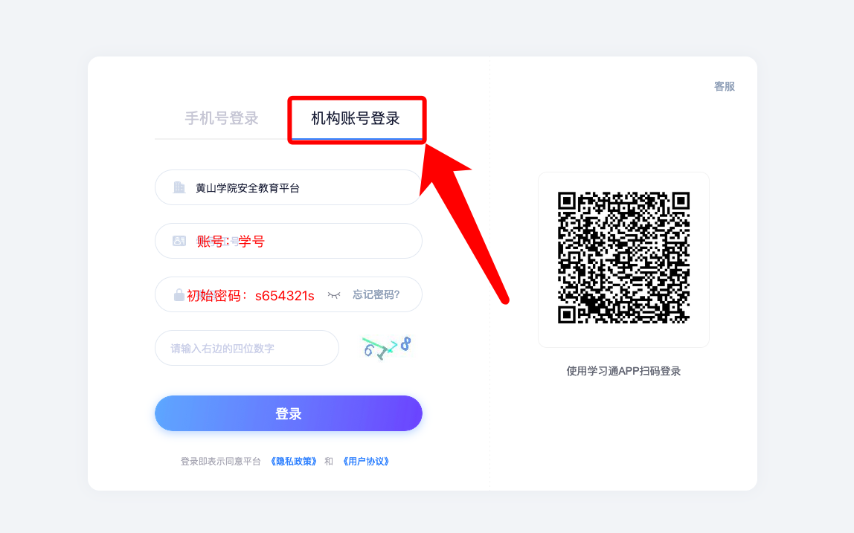

​③进入学生空间后，点击左侧 “课程”——“我学的课”，点击《大学生安全教育》课程图标，即可开始学习。
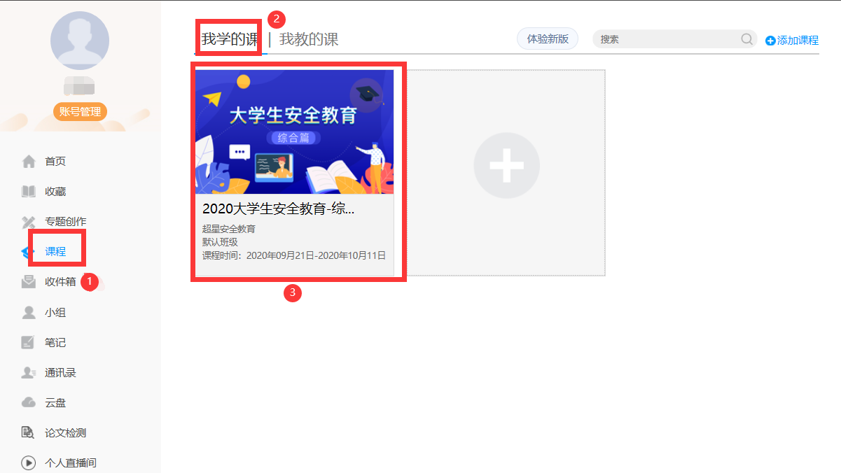
​④进入课程后，点击“考试”即可进行线上考试。
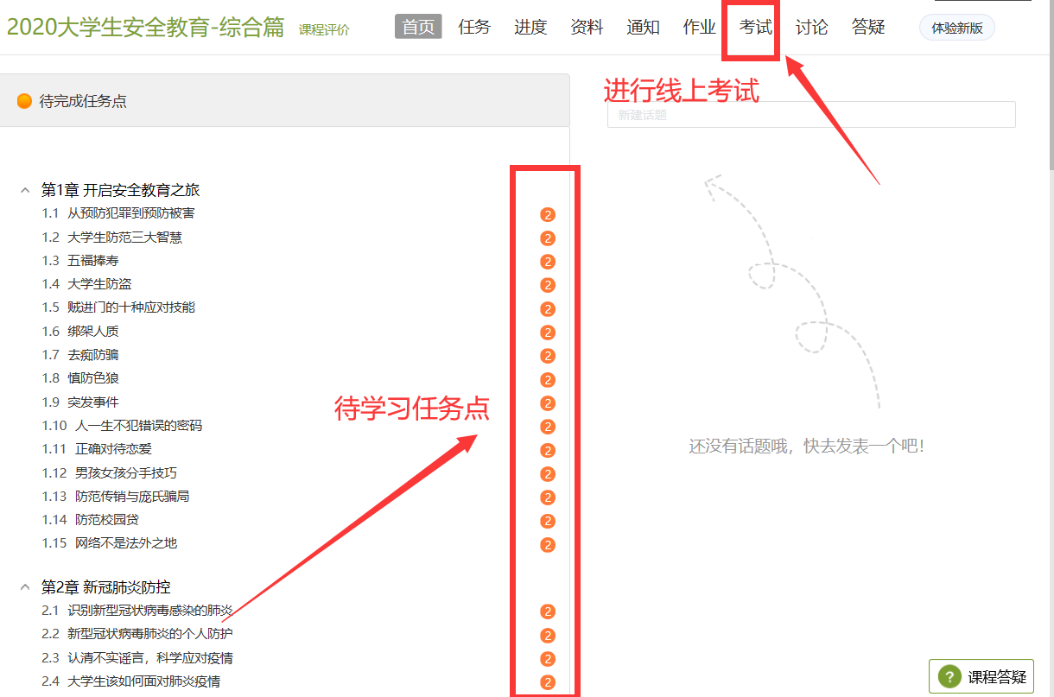
2.手机端学习方式：
①扫描下方的二维码或者在手机应用市场搜 “学习通”下载安装；​
​
②下载安装完成后，点击学习通图标启动程序，进入登录页面。选择“新用户注册”，使用手机号完成注册，设置登录密码（密码将同步至电脑端）后，点击下一步。
​
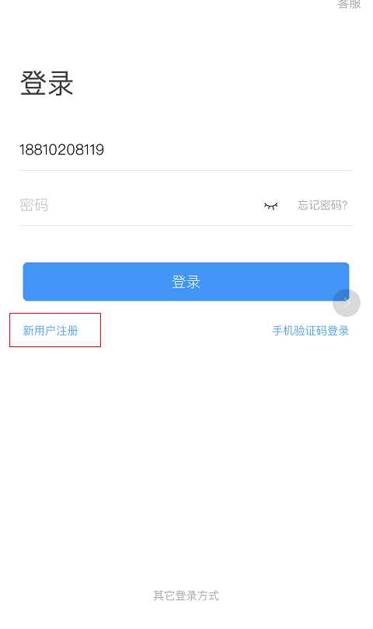

​③按照页面提示输入“黄山学院安全教育教育平台”（平台名称），点击下一步；在“信息认证”页面，输入学号、姓名后，点击验证即可完成登录；

​
​
④登录后，点击页面右下方“我”——“课程”，即可跳转至课程列表页面，点击相应2022大学生安全教育封面即可开始学习。
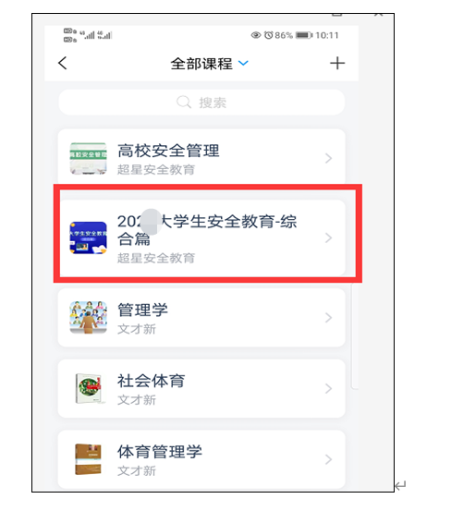
⚠️注意：​学习中遇到问题可联系课程服务人员（在线客服QQ群号：648683631，周一至周日8:30-20:00）

